人才中介服务组织设立审批流程示意图

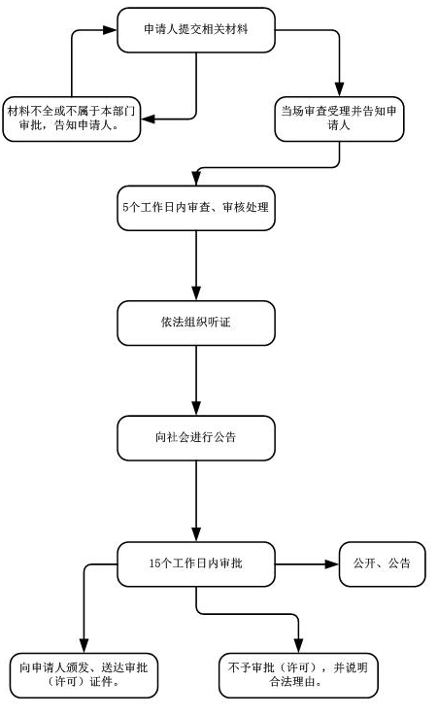

BSZN-002800—2016

设立人才中介服务机构及其业务
范围审批办事指南



沧源县人力资源和社会保障局
2016年9月20日发布

一、受理范围

沧源县行政区域内从事职业介绍的法人机构及其它组织的审批。

二、审批条件

（一）有固定服务场所、设施；

（二）注册资金不得少于十万元；

（三）有明确的机构章程和管理制度；

（四）有一定数量具备相应职业资格的专职工作人员；

（五）法律、法规规定的其他条件。

三、受理地点和办事窗口

受理地点：沧源县人力资源和社会保障局。

办事窗口：劳动就业服务中心大厅。

受理时间：周一至周五（不含法定节假日）8:00—11:30，14:30—17:30。

联 系 人：保曙华 联系电话：0883-7125372。

四、申请材料
序号 | 提交材  料名称 | 原件  /  复印件 | 纸  质  /  电  子  文  件 | 份数 | 新办 | 到期  年审
1 | 关于设立人才中介组织的请示 | 原件 | 纸  质 | 1 | √ | √
2 | 申办人身份证明材料 | 原件及复印件 | 纸  质 | 1 | √ | √
3 | 申办中介组织所涉及的场所、基本设施、注册资金证明材料 | 原件及复印 | 纸  质 | 1 | √ | √
4 | 拟聘任专职工作人员的学历证书和人才中介组织服务资格证书 | 原件及复印件 | 纸  质 | 1 | √ | √

五、审批时限

自受理后20个工作日办结。

六、审批收费

该项目不收费。

七、审批结果及送达方式

审批结果：人才中介许可证书

送达方式：直接领取。

沧源县人力资源和社会保障局劳动就业服务中心大厅。

八、咨询及监督渠道

咨询电话：0883-7125372

监督电话：0883-7121108

咨询及投诉地址：沧源县勐董镇勐董社区金旺路13号 沧源县人力资源和社会保障局办公大楼三楼局办公室。

九、文书表单及办事指南下载

下载地址：沧源县人民政府公众信息网——行政审批——信息公开——办事指南。

直接领取：沧源县人力资源和社会保障局劳动就业服务中心大厅。

